作業系統概論 hw7

學號: 408410113 姓名: 王X彥

**執行環境:**

**Operating System: Kubuntu 20.04**

**KDE Plasma Version: 5.18.5**

**KDE Frameworks Version: 5.68.0**

**Qt Version: 5.12.8**

**Kernel Version: 5.11.0-37-generic**

**OS Type: 64-bit**

**Processors: 4 x Intel® Core™ i7-6500U CPU @ 2.50GHz**

**Memory: 11.6 GiB of RAM**

1. **執行make，之後會產生四個執行檔案。請問你的執行節果為何？請附上畫面截圖**
2. ./peterson_correct-g

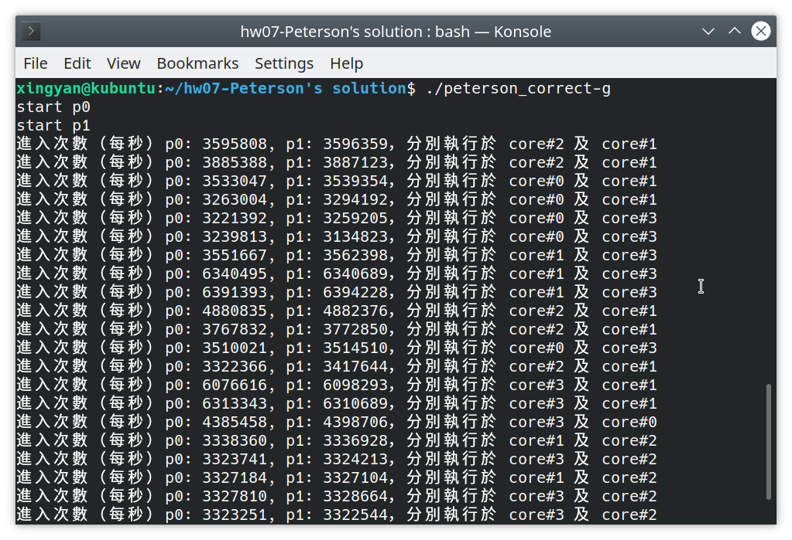

1. ./peterson_correct-O3

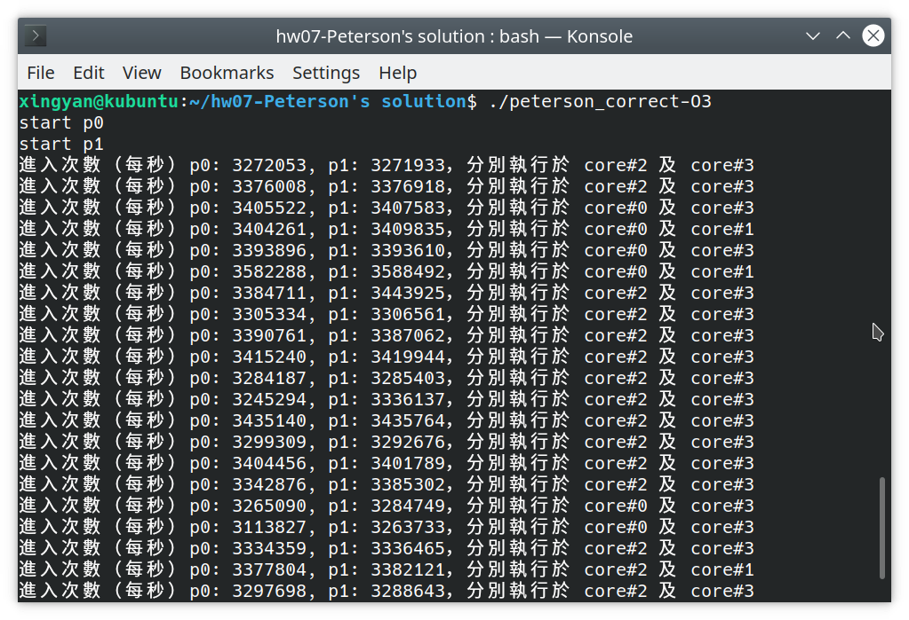

1. ./peterson_trival-g

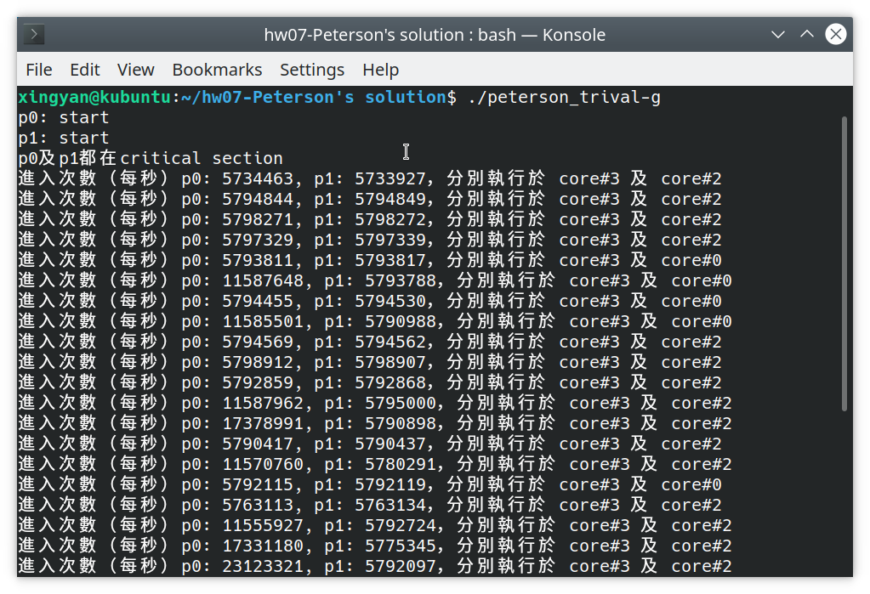

1. ./peterson_trival-O3

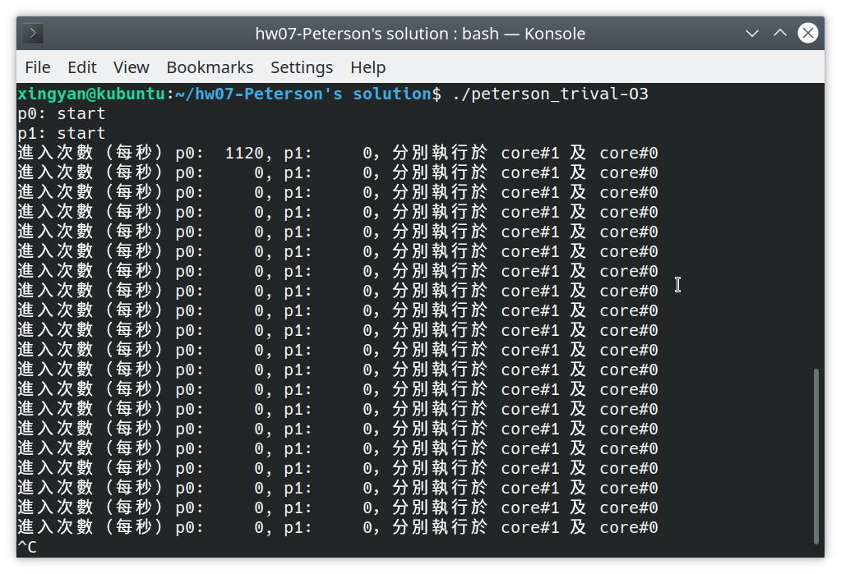

1. **「確實的」解釋「為什麼」peterson_trival-O3 的執行結果是錯的**

因為從反組譯的結果可以看到經過O3的優化後，turn這個變數的判斷被優化掉了，變成while只需判斷flag，而turn的判斷永遠都為true，因此造成錯誤。

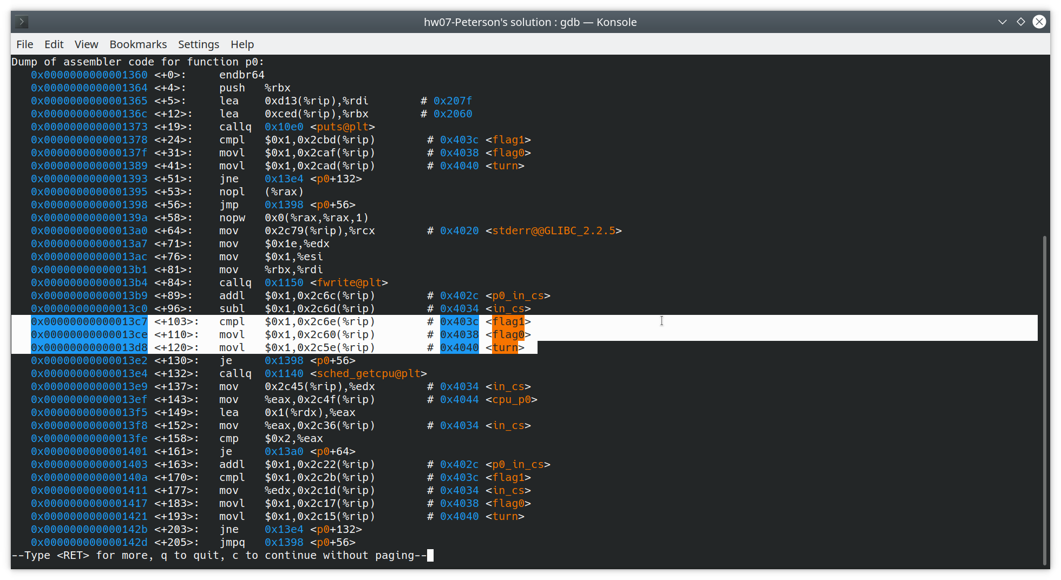

1. **請問在你的電腦上「peterson_trival-g」的速度比「peterson_correct-O3」快或者是賣？上述二個程式的正確與否？**

在我的電腦上peterson_trival-g進入CS的次數較多因此推測速度較快，但是執行時會發生P0和P1同時在CS，因此結果不正確。

1. **請「確實的」解釋「題三」，某個程式比另一個程式快或者慢的理由。**
2. 反組譯peterson_trival-g中的p0

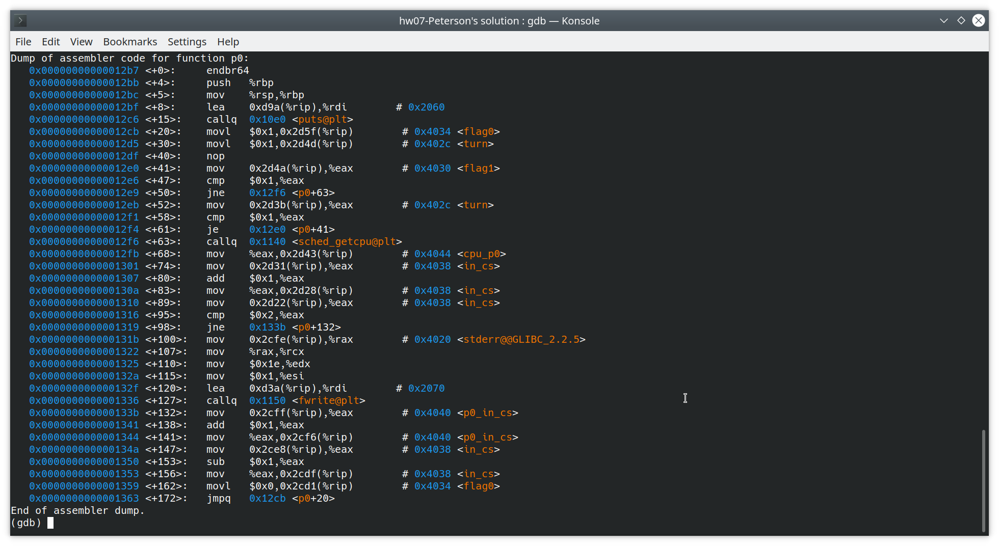

1. 反組譯peterson_correct-O3中的p0

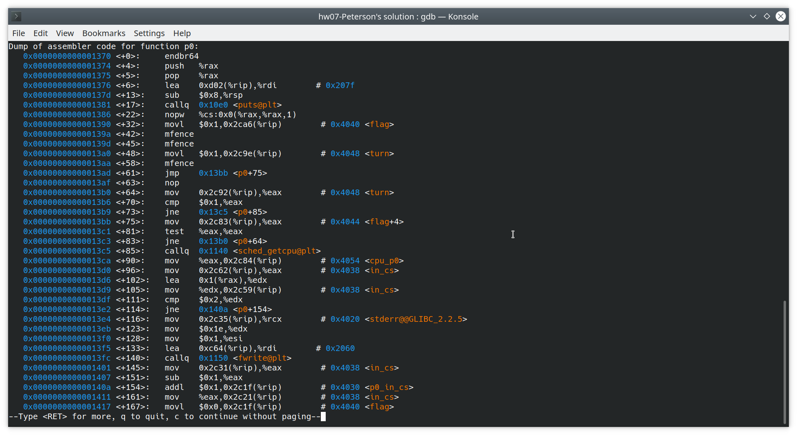

1. 在(2)的結果中可以看到為了使程式的執行順序正確，而為使用了mfence，這樣可以避免turn被O3優化掉，以達到正確的結果，但也因為這樣必須多花一些步驟，導致餘時間上會比(1)還要慢。